# Šviežių supakuotų kiaušinių pardavimo vidutinės didmeninės kainos Lietuvos įmonėse EUR/100 vnt. (be PVM) 2020 m. 14–17 sav.

2020 m. 14–17 sav. (2020 m. kovo 30–balandžio 26 d.)

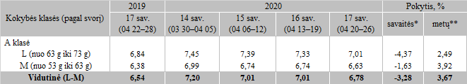

*lyginant 2020 m. 17 savaitę su 2020 m. 16 savaite  
**lyginant 2020 m. 17 savaitę su 2019 m. 17 savaite

Pastaba: vidutinės kainos skaičiuojamos svertiniu būdu

Šaltinis: ŽŪIKVC (LŽŪMPRIS)